**Мастер-класс**

**«Синквейн как прием технологии развития**

**критического мышления»**

Слайд №1.

Добрый день, уважаемые члены жюри, дорогие коллеги!

Я Аталикова Аксана Хусеновна, учитель кабардино-черкесского языка и литературы МОУ «СОШ им. В.М. Кокова» с.п. Кишпек.

Разрешите представить мой мастер-класс «Синквейн как прием технологии развития критического мышления».

Для начала мы рассмотрим что такое критическое мышление. Уважаемые коллеги, что вы думаете об этом? *(Послушать и прокомментировать.)*

Слайд №2.

Прошу кого-то из фокус-группы прочитать увиденное на слайде. *(Читает один участник, сравнивается с тем, что говорили до этого.)*

Мы можем и проще сформулировать прочитанное. Смотрим дальше. На какие же вопросы нам нужно ответить, чтобы получить идеальную суть словосочетания **критическое мышление**.

● Как именно я отбираю и оцениваю информацию?

● Насколько эффективны мои решения?

● Как сделать решения более эффективными?

● Умею ли я менять угол зрения и смотреть на проблему по-другому?  
● Осознаю ли я то, чего не знаю?  
● Рефлексирую ли я о том, что делаю?

*(Участники по очереди читают вопросы и выражают свое согласие или несогласие.)*

Чтобы еще лучше понимать рассматриваемый термин, обратимся к двум системам мышления Даниеля Канемана, израильско-американского психолога.

Слайд №3.

Быстро пробежимся по этим системам. *(Можно самой прочитать и спросить: что правильнее, по какой системе лучше работать, затем открыть вопрос. Ответ: да.)*

Слайд №4.

А теперь рассмотрим методические приемы, формирующие критическое мышление. Пробежитесь глазами по всем приемам. Все ли вам знакомо? *(Послушать и прокомментировать.)*

Я, как учитель, пользуюсь еще не всеми этими приемами, но хочу освоить их и использовать в своей педагогической практике. А пока посмотрите, чем я пользуюсь на уроках языка и литературы. *(Нажимать, пока не дойдешь до последнего слова.)* Одни приемы лучше использовать на уроках языка, другие на уроках литературы. Но есть и такие, которыми можно пользоваться не только филологам, но и другим предметникам.

Слайд №5.

Игровые моменты на уроках все любят, но если они еще носят характер креативного мышления, то это очень ценно. Особенно интересно использовать этот прием на стадии вызова или перехода к новой теме, зашифровав таким образом нужно слово.

Кто-нибудь разгадал уже анаграмму?

Прошу расставить буквы полученного слова по порядку на доске*. (Получается синквейн, слово нужно в конце мастер-класса. Тем временем, нажимать на мышку, пока на экране не выстроится данное слово из разбросанных букв.)*

А что такое синквейн? *(Послушать и прокомментировать.)*

Слайд №6.

*(Один участник читает формулировку, достаточно на этом.)*

Слайд №7.

А с какими видами синквейна вы знакомы? *(Послушать и прокомментировать.)*

Составьте мне, пожалуйста, синквейн по теме **семья**. Можно коллективно и сразу.

А теперь сравним ваш синквейн с тем, что я составила. Прочтите, пожалуйста. *(Сравнить и прокомментировать.)*

Почему именно с этого слова мы начали пример синквейна? Как вы думаете? *(Год объявлен президентом России годом семьи.)* Все наши синквейны так или иначе будут связаны с этой темой.

Как такой синквейн называется? *(Послушать и прокомментировать. Затем открыть название - дидактический.)* Данный вид синквейна самый легкий, самый доступный не только для всех учащихся, но и для детей старшей, подготовительной групп детского сада. И они успешно пользуются этим приемом для развития словарного запаса детей.

Слайд №8.

Рассмотрим алгоритм составления дидактического синквейна. *(Из участников фокус-группы может кто-то рассказать, не обязательно читать.)*

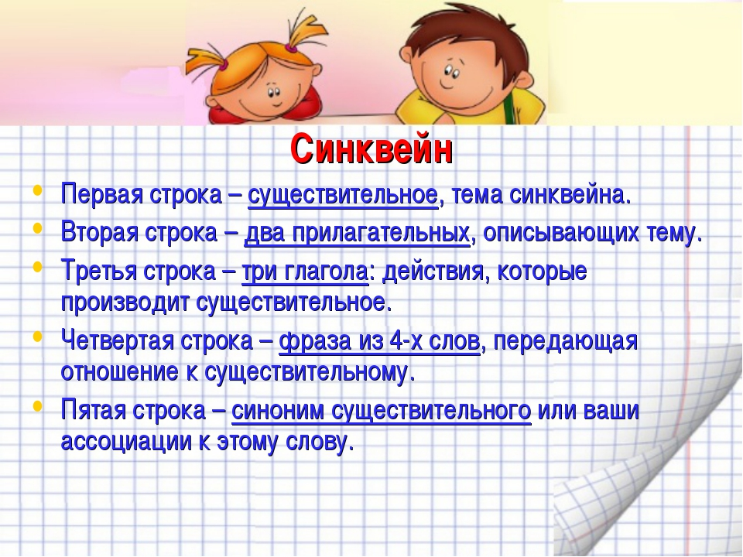

Какие бы работы вы провели с составленным синквейном? *(Послушать и прокомментировать.)*

Слайд №9.

Ознакомимся с вариантами работы с синквейном. *(Каждый абзац читает кто-то из участников.* *У участников можно уточнить какие-то вопросы.)*

Слайд №10.

Переходим к заданиям фокус-группам. Одна группа работает на кабардино-черкесском языке, другая на русском языке.

Задания вы видите на слайде. Начнем работу со словами: **адэшхуэ, бабушка.** Исходя из темы всех наших синквейнов, почему мы взяли эти слова после обобщающего слова **семья**? *(Послушать и прокомментировать. Дать прочитать составленные синквейны.)*

А теперь группы получают дифференцированное задание. *(Прочитать самой задания и дать время на работу. А самой рассказать про актуальность приема.)*

Уважаемые участники фокус-группы вам необходимо выполнять задание и слушать меня. Развиваем свои умения делать два дела одновременно: работать, т.е. думать и слушать важную информацию.

Слайд №11.

* Открываются новые творческие и интеллектуальные возможности;
* Гармонично вписывается в работу по развитию лексико-грамматической категории;
* Способствует обогащению словарного запаса;
* Является диагностическим инструментом;
* Носит характер комплексного развития (развивает речь, память, внимание, мышление);
* Используется для закрепления изученной темы и т.д.

*(Проверить задания фокус-группы.)*

Слайд №12.

Настало время познакомиться с разными видами синквейна. Это **традиционный, обратный, зеркальный, синквейн-бабочка, корона и гирлянда.** Все они основаны на слогах, т.е. на каждой строчке стоит слово или слова с определенным количеством слогов. Сегодня мы рассмотрим только два вида: **традиционный и синквейн-бабочка**. У традиционного синквейна на первой строчке стоит слово из 2-х слогов, на второй – из 4-х, на 3 – из 6, на 4 – из 8 и на 5 – из 2-х. У синквейна-бабочки тоже самое и обратный ход с одной двойкой в центре. У этого синквейна 9 строк.

Составить эти синквейны намного сложнее. Здесь точно действует система №2 – долго думаешь, анализируешь, синтезируешь, выбираешь правильное решение.

Вы сейчас получите памятки для наглядности. *(Раздать памятки.)* Можете использовать на своих уроках. Но познакомить с ними лучше учащихся с 7 по 11 классы. Пусть дидактический синквейн, который составляется по системе №1, останется в младших классах. Такие задания лучше дать на дом по прочитанному произведению, по пройденным материалам.

Слайд №13.

Смотрим на экран. Группы видите свои задания, но из предлагаемых слов вам необходимо вычленить лишнее слово (это еще один вид упражнений на развитие креативного мышления), с которым вы и составите традиционный синквейн. Не забудьте, что синквейн – это нерифмованное пятистишие. С целью экономии времени, я раздам вам слова, из которых вы составите традиционный синквейн. *(Раздать слова каждого синквейна, скрепленные скрепкой. Проверить полученные синквейны у участников, затем открыть на слайде.)*

Слайд №14.

На экране вы видите бабочку. Настала время попробовать себя в составлении данного синквейна. Обратите внимание еще раз на последовательность строк.

Опять-таки с целью экономии времени, раздаю вам один и тот же набор слов, словосочетаний. Теперь у нас соревнование! Кто победит в этом поединке, узнаем чуть позже. Получите свои наборы.

*(Музыка включается. Группы работают. Кто готов раньше, выходит к бабочке на доске, где располагают слова синквейна по строчкам на магнитиках. Подводится итог поединка.)*

Слайд №15.

Любой урок, мастер-класс, любое занятие заканчивается рефлексией. Займемся этим. *(Взять фоторамку.)*

Сегодня к рефлексии хочу подключить и членов жюри. Прошу вас заполнить эту страницу в форме дидактического синквейна, памятка у вас уже есть. *(Преподнести жюри вместе с маркерами.)*

Слайд №16.

Уважаемая фокус группа, у вас на столах материалы, из которых вы должны отобрать те, которые соответствуют педагогической ценности данного приема. Прикрепите их к доске вокруг слова синквейн.

* **Свободное творчество, образное мышление**
* **Способности к анализу и синтезу**
* **Умение обобщать и делать выводы**
* **Обогащается словарный запас**
* **Совершенствуются коммуникативные навыки**
* **Повышается интерес к изучаемому материалу**

*(При распечатке этих кругов добавить 4 лишних круга (можно всего два) с записями: пустая трата времени, учит артистизму и дикции, синквейн никого не вдохновит, улучшаются умения рисовать.)*

Уважаемые коллеги! Чем завершилась ваша рефлексия? Каким приемом развития критического мышления мы завершили мастер-класс? *(Кластером.)*

Да, вы правы, этот прием тоже относится к развитию критического мышления.

Уважаемые члены жюри! Вы готовы? Можно забрать? *(Поблагодарить, можно дать прочитать кого-то из них. Показать всем.)*

Дорогие коллеги, эта фоторамка с рефлексией членов жюри в форме дидактического синквейна будет висеть в моем кабинете.

Слайд №17.

Мой мастер-класс подошел к концу. Если я вас хоть чему-то научила, буду очень рада. Спасибо большое! *(Включить музыку.)*